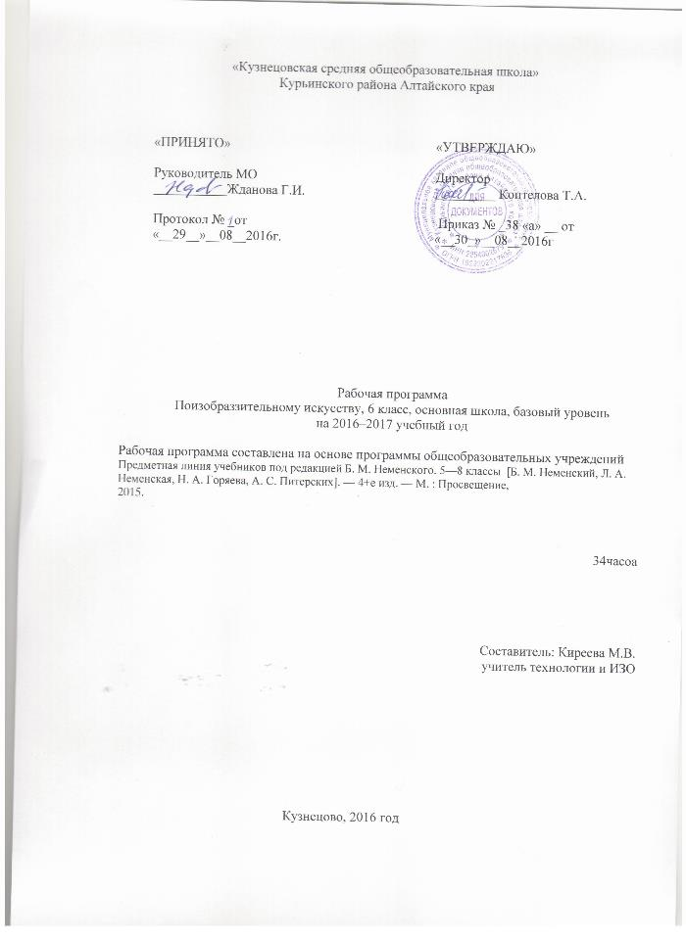

Планируемые результаты освоения учебного предмета

В соответствии с требованиями к результатам освоения основной образовательной программы общего образования Федерального государственного образовательного стандарта обучение на занятиях по изобразительному искусству направлено на достижение учащимися личностных, метапредметных и предметных результатов.
Личностные результаты отражаются в индивидуальных качественных свойствах учащихся, которые они должны приобрести в процессе освоения учебного предмета «Изобразительное искусство»:
• воспитание российской гражданской идентичности: патриотизма, любви и уважения к Отечеству, чувства гордости за свою Родину, прошлое и настоящее многонационального народа России; осознание своей этнической принадлежности, знание культуры своего народа, своего края, основ культурного наследия народов России и человечества; усвоение гуманистических, традиционных ценностей многонационального российского общества;
• формирование ответственного отношения к учению, готовности и способности обучающихся к саморазвитию и самообразованию на основе мотивации к обучению и познанию;
• формирование целостного мировоззрения, учитывающего культурное, языковое, духовное многообразие современного мира;
• формирование коммуникативной компетентности в общении и сотрудничестве со сверстниками, взрослыми в процессе образовательной, творческой деятельности;
• осознание значения семьи в жизни человека и общества, принятие ценности семейной жизни, уважительное и заботливое отношение к членам своей семьи;
• развитие эстетического сознания через освоение художественного наследия народов России и мира, творческой деятельности эстетического характера.
Метапредметные результаты характеризуют уровень сформированных универсальных способностей учащихся, проявляющихся в познавательной и практической творческой деятельности:
• умение самостоятельно определять цели своего обучения, ставить и формулировать для себя новые задачи в учёбе и познавательной деятельности, развивать мотивы и интересы своей познавательной деятельности;
• умение самостоятельно планировать пути достижения целей, в том числе альтернативные, осознанно выбирать наиболее эффективные способы решения учебных и познавательных задач;
• умение оценивать правильность выполнения учебной задачи, собственные возможности ее решения;
• владение основами самоконтроля, самооценки, принятия решений и осуществления осознанного выбора в учебной и познавательной деятельности;
• умение организовывать учебное сотрудничество и совместную деятельность с учителем и сверстниками; работать индивидуально и в группе: находить общее решение и разрешать конфликты на основе согласования позиций и учета интересов; формулировать, аргументировать и отстаивать свое мнение.
Предметные результаты характеризуют опыт учащихся в художественно-творческой деятельности, который приобретается и закрепляется в процессе освоения учебного предмета:
• формирование основ художественной культуры обучающихся как
части их общей духовной культуры, как особого способа познания жизни и средства организации общения; развитие эстетического, эмоционально-ценностного видения окружающего мира: развитие наблюдательности, способности к сопереживанию, зрительной памяти, ассоциативного мышления, художественного вкуса и творческого воображения;
• развитие визуально-пространственного мышления как формы эмоционально-ценностного освоения мира, самовыражения и ориентации в
художественном и нравственном пространстве культуры;
• освоение художественной культуры во всем многообразии ее видов,
жанров и стилей как материального выражения духовных ценностей, воплощенных в пространственных формах (фольклорное художественное творчество разных народов, классические произведения отечественного и зарубежного искусства, искусство современности);
• воспитание уважения к истории культуры своего Отечества, выраженной в архитектуре, изобразительном искусстве, в национальных образах предметно-материальной и пространственной среды, в понимании красоты человека;
• приобретение опыта работы различными художественными материалами и в разных техниках, в специфических формах художественной деятельности, в том числе базирующихся на ИКТ;
• осознание значения искусства и творчества в личной и культурной самоидентификации личности;
• развитие индивидуальных творческих способностей обучающихся, формирование устойчивого интереса к творческой деятельности.
Содержание учебного предмета
Виды изобразительного искусства и основы образного языка (8 ч.)
Основы представлений о языке изобразительного искусства. Все элементы и средства этого языка служат для передачи значимых смыслов, является изобразительным способом выражения содержания. Художник, изображая видимый мир, рассказывает о своем восприятии жизни, а зритель при сформированных зрительских умениях понимает произведения искусства через сопереживания его образному содержанию.

Мир наших вещей. Натюрморт (8 ч.)
История развития жанра "натюрморт" в контексте развития художественной культуры.
Натюрморт как отражение мировоззрения художника, живущего в определенное время, и как творческая лаборатория художника.
Особенности выражения содержания натюрморта в графике и живописи.
Художественно-выразительные средства изображения предметного мира (композиция, перспектива, объем, форма, свет).

Вглядываясь в человека. Портрет (11 ч.)
Приобщение к культурному наследию человечества через знакомство с искусством портрета разных эпох. Содержание портрета – интерес к личности, наделенной индивидуальными качествами. Сходство портретируемого внешнее и внутреннее.
Художественно-выразительные средства портрета (композиция, ритм, форма, линия, объем, свет).Портрет как способ наблюдения человека и понимания его.

Человек и пространство. Пейзаж (7 ч.)
Жанры в изобразительном искусстве.
Жанр пейзажа как изображение пространства, как отражение впечатлений и переживаний художника.
Историческое развитие жанра. Основные вехи в развитии жанра пейзажа.
Образ природы в произведениях русских и зарубежных художников-пейзажистов. Виды пейзажей.
Особенности образно-выразительного языка пейзажа. Мотив пейзажа. Точка зрения и линия горизонта. Линейная и воздушная перспектива. Пейзаж настроения.
По окончании 6 класса основной школы обучающиеся
должны знать:
- о месте и значении изобразительного искусства в жизни человека и общества;
- основные виды и жанры изобразительного искусства, иметь представление об основных этапах развития портрета, пейзажа и натюрморта в истории искусства;
- называть имена выдающихся художников и произведения искусства в жанрах портрета, пейзажа и натюрморта в мировом и отечественном искусстве;
- основные средства художественной выразительности в изобразительном искусстве (линия, пятно, тон, цвет, форма, перспектива);
должны уметь:
- пользоваться красками, графическими материалами, обладать навыками лепки;
- видеть конструктивную форму предмета, уметь пользоваться правилами линейной и воздушной перспективы;
- видеть соотношение пропорций, характер освещения, цветовые отношения при изображении с натуры, по представлению и по памяти;
- обладать первичными навыками лепки, использовать коллажные техники;
- конструктивно видеть формы предмета, владеть первичными навыками плоского и объёмного его изображения, а также группы предметов;
- активно воспринимать произведения искусства и аргументированно анализировать свое восприятие.

Календарно-тематическое планирование
учебного предмета «Изобразительное искусство» 6 класс
( 1 ч в неделю; 34 учебных недель)

Номер  урока | Тема урока | Дата планируемая
1 | 2 | 3
Виды изобразительного искусства и основы образного языка (8ч.)

1.1 | Изобразительное искусство в семье пространственных искусств
2.2 | Рисунок - основа изобразительного творчества
3.3 | Линия и ее выразительные возможности.
4.4 | Пятно как средство выражения. Композиция как ритм пятен
5.5 | Цвет. Основы цветоведения.
6.6 | Цвет в произведениях живописи.
7.7 | Объемные изображения в скульптуре
8.8 | Основы языка изображения.
Мир наших вещей. Натюрморт (8ч.)

9.1 | Реальность и фантазия в творчестве художника.
10.2 | Изображение предметного мира - натюрморт
11.3 | Понятие формы. Многообразие форм окружающего мира.
12.4 | Изображение объема на плоскости и линейная перспектива.
13.5 | Освещение. Свет и тень.
14.6 | Натюрморт в графике.
15.7 | Цвет в натюрморте.
16.8 | Выразительные возможности натюрморта.
Вглядываясь в человека. Портрет (11ч.)

17.1 | Образ человека – главная тема искусства.
18.2 | Конструкция головы человека и ее основные пропорции
19.3 | Изображение головы человека в пространстве.
20.4 | Изображение головы человека в пространстве (продолжение работы).
21.5 | Портрет в скульптуре
22.6 | Графический портретный рисунок.
23.7 | Сатирические образы человека.
24.8 | Образные возможности освещения в портрете.
25.9 | Роль цвета в портрете.
26.10 | Портрет в изобразительном искусстве ХХ века.
27.11 | Великие портретисты прошлого.
Человек и пространство. Пейзаж (7ч.)

28.1 | Жанры в изобразительном искусстве.
29.2 | Изображение пространства. Правила линейной и воздушной перспективы.
30.3 | Пейзаж – большой мир. Организация пространства.
31.4 | Пейзаж – настроение. Природа и художник.
32.5 | Пейзаж в русской живописи. Городской пейзаж.
33.6 | Пейзаж в графике
34.7 | Выразительные возможности изобразительного искусства. Язык и смысл

Лист внесения изменений в рабочую программу

Дата внесения изменений | Содержание | Реквизиты документа (дата, № приказа) | Подпись лица, внесшего запись

